基于GPRS的售货机远程维护系统设计
颜路天，赵云蔓
（南京工程学院 工业中心，江苏省 南京市 211167）
摘要：随着网络技术的快速发展和“互联网+”以及大数据概念的普及，越来越多的设备开始加入“智能设备”大家族。文章介绍了一种基于GPRS透传模式下自助售货机的远程维护系统方案设计，利用网络技术将远程售货机系统与终端监控室进行对接，实现了商品在线管理、设备远程监控以及设备远程维护等功能。
关键词：GPRS、透传、自助售货机、远程维护

Design of Remote Maintenance System for Vending Machine Based on GPRS
Yan Lu-tian Zhao Yun-man
(Institute of Industrial center,Nanjing Institute of Technology,
Nanjing Jiangsu 211167)
Abstract: with the rapid development of network,”Internet plus”and“Big d
Data”.More and more devices became the number of “interlligent devices”.This paper introduces the design of remote maintenance system for vending machine based on GPRS transparent-transmission.The system interfances remote vending machines with terminal devices by network.It has realized online management,remote monitoring equipment,remote equipment maintenance and other functions.
Keywords:GPRS,transparent transmission,remote maintenance
- 绪论
自动售货机是20世纪70年代发展起来的一种全新的商业零售形式，被称为24小时营业的微型超市。 随着微型计算机和互联网技术的迅猛发展，越来越多的现场智能设备开始加入远程控制功能从而提高系统的灵活性，而对于售货机这种安装分散又需要集中控制管理的设备类型，更迫切的需要一种性能良好的远程维护系统来进行支撑。
相比于工厂中较为固定的生产设备，售货机属于一种远距离、分散不集中、可移动式控制对象，所以在通信方式的选择和布置上有所讲究。
目前现场生产设备使用的比较广泛的通信传输方式主要包括：工业以太网、CAN总线、485总线等，但这几种传输方式的共同点都是通过电缆来传输信号，并且传输的距离有一定的限制，考虑到上面分析的售货机的使用特点，采用线缆传输的方式无疑是不切实际的做法。而另一种方案——GPRS（General Packet Radio Service）通讯正好可以弥补以上几种手段的不足。
- 系统功能和需求
随着大数据时代的到来，市场部门通过大数据分析可以掌握市场需求趋势，赢得市场先机；科研机构通过大数据分析让人工智能更加先进。同样，通过分析一段时间内售货机售出的商品数据的种类及其数量，将销售数量—时间的关系投射到二维坐标系中，并将每种商品的曲线以不同颜色标出，这样，管理人员便可以直观的知道各类商品在不同的地点、不同的时间段有着怎样的需求，从而更好的进行市场规划与调整。
作为一种移动式终端贩售设备，自助售货机必然要面对的一个问题就是商品的价格信息设置和库存信息统计，通过网络技术，监控中心就可以远程随时随地的在线设置和读取每台售货机中所出售的商品的单价以及优惠情况并将本地商品的库存情况上传到监控室，工作人员根据这些信息来决定是否有商品需要补货。
- 方案选择
如图所示，基于GPRS的售货机远程维护系统主要包括4个部分：（售货机内）GPRS通讯模块、数据服务器、后台数据库、终端监控平台。

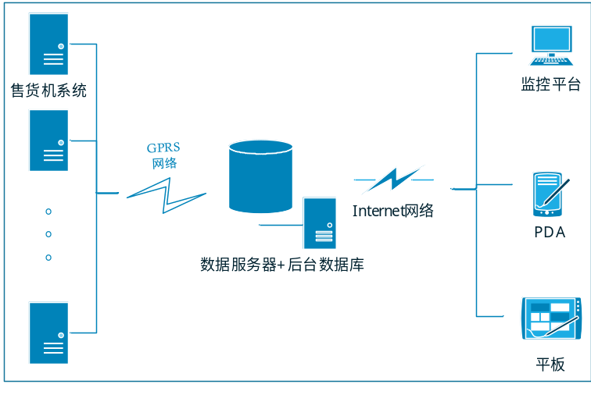 图1.系统架构图
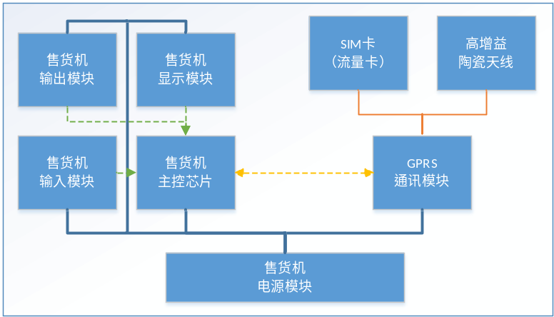 图2.售货机系统示意图

基于GPRS无线通讯的远程维护，其核心内容是通过网络传输将远程设备和本地监控设备连接起来，从而在这个基础上进行一系列后期工作，所以保证网络畅通是整个系统能够正常、稳定、长期工作的基本条件。
GPRS，通用无线分组业务是一种基于GSM系统的无线分组交换技术，提供端到端的、广域的无线IP连接，特点包括接入时间短、传输速率高、按流量计费、提供实时在线功能。由于是按照流量收费，所以当通讯建立后，通讯对象之间可以保持长时间连接状态而不用担心流量资费的浪费，从而避免在每次传输数据前执行繁琐的连接程序，不仅节省了大量的时间而且更直接的提高了生产效率。借此，本文论述设计了一种基于GPRS透传通讯模式下的售货机远程维护管理系统。
GPRS透传：透传即透明传输，是指不对所传输的内容进行任何加密，只是将所有传送的信息按照二进制发送，这样做的优点是数据传输效率高（因为免去了数据的加密和解密步骤），比较适用于售货机这样对数据流量敏感的系统中。
系统主要有两种工作模式：正常工作模式和诊断调试模式。
1 正常工作模式：
当远程售货机上电并完成初始化准备工作后，,会首先尝试发起服务器连接请求，服务器响应该请求后，售货机系统便与数据服务器之间建立了网络通讯，接下来售货机进入正常的工作流程。当发生商品交易时，售货机将自身库存情况打包发送个数据服务器，数据服务器将这些数据转存到后台数据库中提供给不同的终端设备访问。同时，售货机也会定期的向服务器上传设备自身的一些工作参数数据信息，便于工程人员分析。
2 诊断调试模式：
传统的远程设备在出现故障后，很多时候不能及时处理，并且需要用户通知厂家去设备现场进行检修，这种方式不但维修周期长而且在很大程度上造成了人力物力的浪费，也就使得设备的使用寿命得不到及时、有效的维护。换个角度，当售货机发生异常情况但与服务器仍然保持网络连接时，工作人员可以先通过在线调试，完成初步的诊断工作，缩小和确定故障范围从而采取相应的解决措施。对于一些非硬件故障或可修复性问题，可以通过设备的在线调试功能来解决，工程师在监控室通过发送相应的调试指令在通过分析接收到的返回代码便可进行设备的远程诊断，极大的提高了工程人员的维护效率。
系统采用C/S结构，这就要考虑到客户端和服务器的选择，由于GPRS模块每次建立TCP\IP连接时所获取的IP地址不固定，这就使得它不能作为一个正常的服务器供其它客户端连接使用；其次，假设放置在室外的售货机作为服务器使用，由于无法确定设备状态，一旦出现网络连接问题，不能和远程维护中心建立通信的售货机系统将成为“离线设备”，工程人员也就无法进行远程故障诊断，这就造成维修人员需要去故障设备现场进行网络检修，并没有达到我们预期的效果；相反，让售货机作为客户端并让他定期的检测与监控中心的连接状态，如果发现网络异常，则发起重连请求，即使是多台售货机设备出现网络故障，也只需要排查服务器和终端监控设备的异常情况而已，在故障排除后，售货机的连接请求将会被处理，再次进入正常的工作状态。
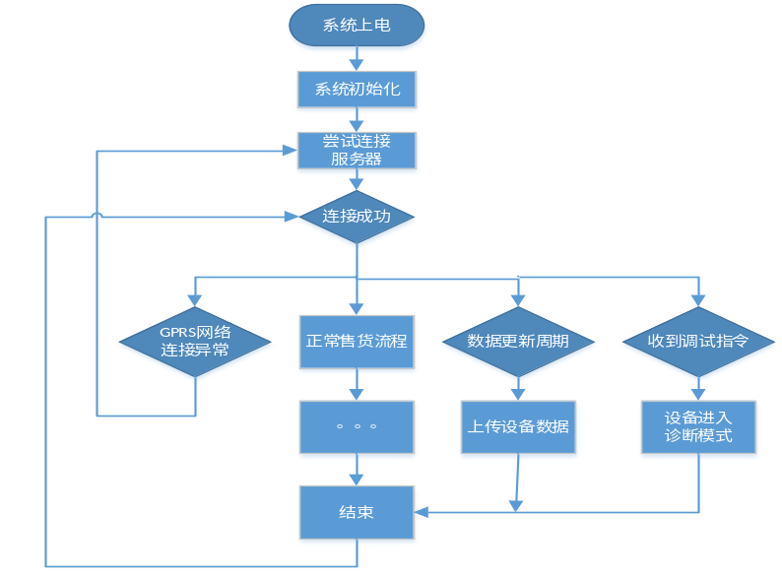图3.系统工作流程图

- 结束语
随着网络技术的快速发展，世界变得触手可及，将设备智能化、网络化也已经是一种必然趋势。本文论述了一种基于GPRS的售货机远程维护系统方案设计，通过在线监控、远程统一管理，使得整个系统的运行更加高效。
参考文献：
[1]许清,高利军,李海波. 基于C/S结构的远程维护系统[J]. 沈阳航空工业学院学报,2004,(04):48-50.
[2]赵亮,黎峰. GPRS无线网络在远程数据采集中的应用[J]. 计算机工程与设计,2005,(09):2552-2554.
[3]张莉,袁楚明,陈幼平,周祖德. 设备远程诊断系统的建立及实现技术[J]. 华中理工大学学报,1999,(12):50-52.

*基金项目：江苏省大学生科技创新计划项目（No.201611276017Z）
作者简介：颜路天（1995～），男（汉族），江苏省淮安市楚州人，南京工程学院工业中心，本科在读，研究方向：自动化系统集成。
联系地址：江苏省南京市南京工程学院工业中心
邮编：211167
电子邮箱：1074753189@qq.com
联系电话：17751781969
QQ：1074753189

